História e Português (Não é necessário Imprimir)
A INVENÇÃO DA ESCRITA
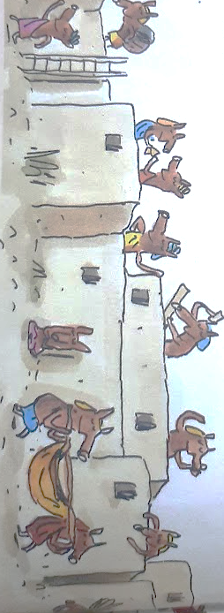
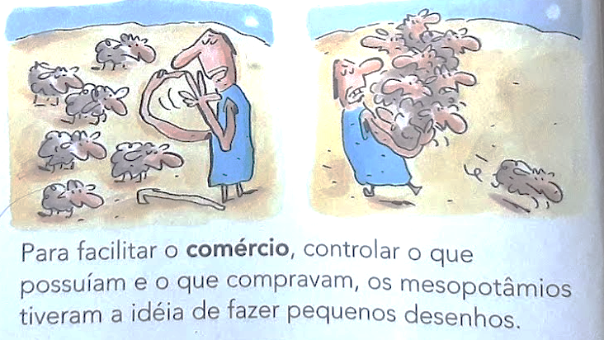
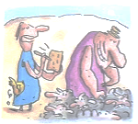
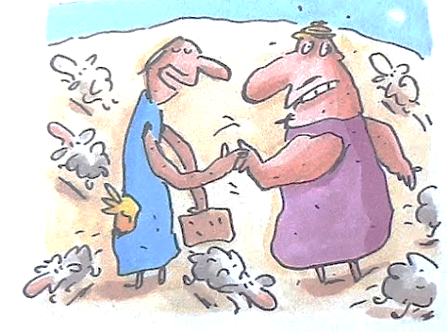
A escrita foi inventada há pouco mais de 5 mil anos, na Mesopotâmia, uma região do Oriente Próximo.
A Mesopotâmia foi uma das regiões mais ricas da Antiguidade.
A agricultura e a pecuária eram muito prósperas ali. Já havia cidades com palácios de reis e templos de deuses.
Para facilitar o comércio, controlar o que possuíam e o que compravam, os mesopotâmios tiveram a ideia de fazer pequenos desenhos.
Um desenho para a palavra "carneiro", outro para o número de carneiros.
Para isso utilizavam bastões sobre placas de argila mole.
Assim , o vendedor e o comprador sabiam o que haviam negociado. Dessa forma nasceu a escrita.

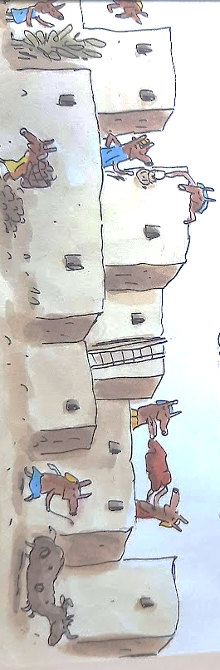
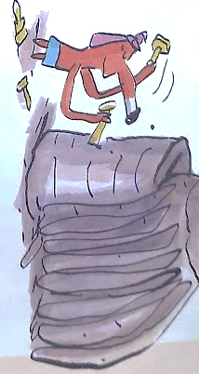
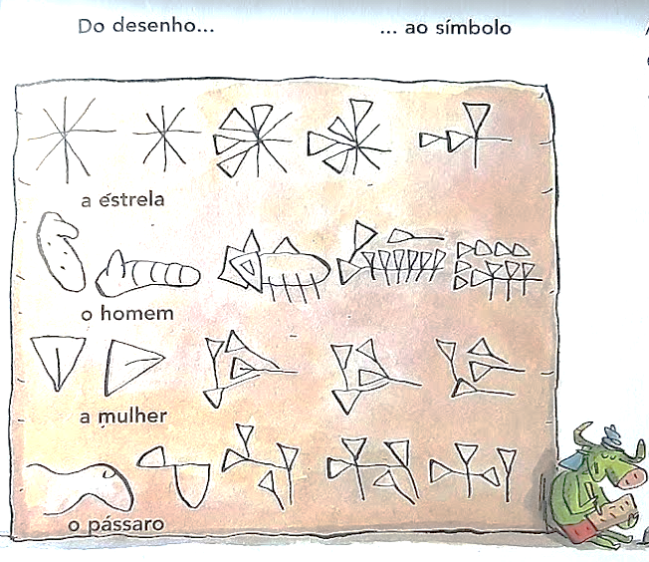
Depois, os desenhos foram ficando impossíveis de reconhecer: os símbolos, ou signos, precisavam ser aprendidos.
Os mesopotâmios começaram a fazer pequenos desenhos que representavam uma estrela, um homem, uma mulher, um pássaro.

Proposta:
I. Leia o texto atentamente.
II. Escreva uma pergunta e a resposta correspondente, sobre cada quadrinho do texto (use a folha caligráfica).

Meu 1º Larousse da História

